

KRITA

**Documento de Escopo**

KRITA

# Resumo

|  |  |
| --- | --- |
| **Requerimento** | KRITA |
| **Descrição** | SISTEMA DE CÁLCULO DE BONIFICAÇÃO |
| **Solicitante** | RICARDO CORRALES |
| **Analista** | MATHEUS NASCIMENTO/ MARIANA ALVES |
| **Revisor** |  |
| **Versão** | 001 |

# Datas

|  |  |  |  |
| --- | --- | --- | --- |
| **Solicitação** | **Criação** | **Revisão** | **Expiração** |
|  | 07/03/2022 |  |  |

# Introdução

Este documento tem a finalidade de descrever os requisitos de negócio necessários para atender as necessidades da SMN para o projeto Krita, sistema com o objetivo de calcular a premiação mensal através das horas apontadas pelos colaboradores da mesma.

Serão apresentados os processos de negócio do produto, assim como os critérios de aceitação para homologação.

O documento deverá ser revisado e aprovado pelos envolvidos, a fim de equalizar a visão sobre as funcionalidades a serem entregues.

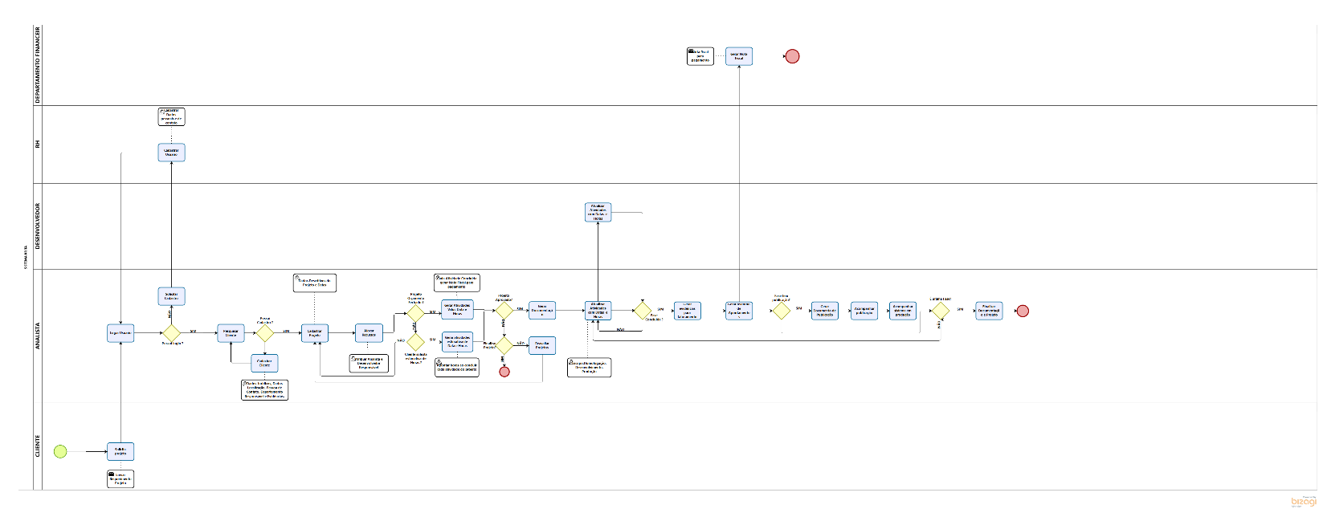

# Funcionalidades - Segurança e Gestão de Acesso

## Funcionalidade 1 – Cadastrar Usuário

**Rotina de Acesso:** Menu > Cadastrar Usuário

### Descrição

Na tela inicial do sistema terá a seção “Menu” onde ficará a subseção: “Cadastrar usuário”.

Ao clicar em Cadastrar aparecerá uma tela com o formulário de cadastro solicitando os seguintes dados:

#### Cadastrar Usuário



BUSCAR

NOVO

##### *Dados Usuário*

CÓDIGO USUÁRIO NOME

E-MAIL SENHA DATA EXPIRAÇÃO SENHA

## 

SALVAR

#### Dados Pessoais

NOME CLT/ PJ Unidade

Data de Admissão

Data de Admissão

TIPO TELEFONE DDD NÚMERO FUNCÃO

Data de Admissão

DATA ADMISSÃO DATA DEMISSÃO FAIXA SALARIAL

Data de Admissão

Data de Admissão

Data de Admissão

SALVAR